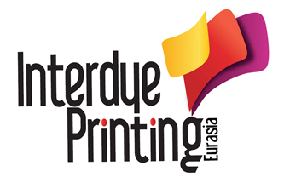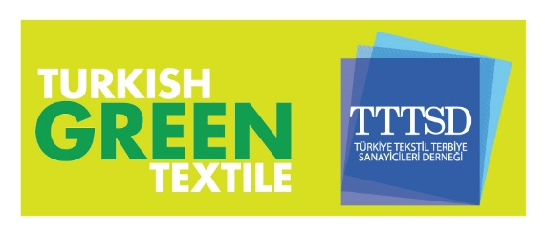

07.03.2016

Interdye & Printing Eurasia Fuarı 10 Mart Perşembe günü 3. kez ziyaretçilerine kapılarını açıyor…

Ön Terbiye, Baskı, Dijital Baskı, Apre, Kaplama, Denim Sektörlerinin aradığı Boyarmadde, Baskı Mürekkepleri, Pigmentler, Ana ve Yardımcı Kimyasalların sergileneceği Interdye & Printing Eurasia 10-12 Mart tarihleri arasında İstanbul Fuar Merkezinde..

Türkiye Tekstil Terbiye Sanayicileri Derneği TTTSD ve Kimya alanında organize ettiği ihtisas fuarlarıyla tanınan Artkim Fuarcılık iş birliği ile bu yıl üçüncüsü düzenlenecek olan Interdye & Printing Eurasia 2016 Fuarı, Tekstil sektörüne Boyarmadde, Baskı Mürekkepleri, Pigmentler, Kimyasallar, Baskı ve Boyama Teknolojileri tedarik eden bir çok yerli ve yabancı firmayı 10-12 Mart 2016 tarihleri arasında bir araya getirmeye hazırlanıyor.

Sektörün Liderleri Interdye & Printing Eurasia’da Yerlerini aldı.

Archroma, Bozetto Kimya, Cosmo Kimya, Denge Kimya, Dystar, Everlight, Huntsman, Pürsan, Inter Royal, İlteks, Tekay, Setaş ve daha bir çok yerli ve yabancı sektör lideri firma Interdye & Printing Eurasia 2016’da yerlerini aldılar.

Interdye & Printing Eurasia 2014 İstatistikleri

İkincisi 2014 yılının Haziran ayında düzenlenen Interdye & Printing Eurasia fuarına 56 direk katılımcı ve 65’i 15 farklı ülkeden gelen yabancı katılımcılar olmak üzere, toplam 96 sektör lideri firma ve firma temsilciliğinin katılım gösterdi.

Fuarı üç gün boyunca 217’si 31 farklı ülkeden gelen yabancı ziyaretçiler olmak üzere toplam 2504 sektör profesyoneli ziyaret etti. Tam anlamıyla bir ihtisas fuarı olan Interdye & Printing Eurasia 2014, katılımcı firmaların doğru insanlarla bir araya gelmesine ve geleceğe dönük verimli iş bağlantıları yapmalarına ön ayak oldu.

Tüm Tekstil Sektörünü Interdye & Printing Eurasia 2016’ya davet ediyoruz.

İki yılda bir düzenlenen ve her geçen sene daha da büyüyerek yoluna devam eden Interdye & Printing Eurasia, 2016 yılında İstanbul Fuar Merkezi’nin 9. Salonunda tüm sektörü bir kez daha ağırlıyor olacak. Ücretsiz olarak ziyaret edilebilecek olan fuarda katılımcı firmalar yeni ürün ve teknolojilerini fuar alanında kurulacak olan workshop alanında tüm ziyaretçilere tanıtacaklar.

_____________________________________________________________________________________

Interdye & Printing Eurasia 2016 Açılış Programı

Açılış: 10 Mart 2016 11:00
Yer: Hall 9-10 Fuaye Alanı
Organizasyon:
Açılış Konuşması
Kurdele Kesimi
Standların Ziyaret Edilmesi

Ayrıntılı Bilgi ve Ücretsiz Online Davetiye için www.interdyeprinting.com

